Take It! Shake It! – a TOMAN brand újra felrázza a piacot
Bármily hihetetlen, a Tomán Szabina által alapított TOMAN Diet idén már 10. születésnapját ünnepli. De az alapító nem nosztalgikus ünneplésre hívta meg vendégeit a Villa 11 falai közé: egyúttal bemutatta a márka legújabb fejlesztését, a Take It by Toman termékcsaládot, mely új dimenziót nyit a fehérjeporok piacán.
A Villa 11 Magyarország első exkluzív, privát női klubja, méltó helyszíne a sikertörténet megünneplésének. Ezen a helyen a kultúra találkozik a közösséggel, mely közös értékeken alapul: a magas minőség, a kulturális feltöltődés és az egészséges életmód fontosságán.
„Azért örültem különösen annak, hogy ma itt lehetünk, mert az elmúlt 10 évben körülöttem is kialakult egy elképesztően erős női közösség: egyrészt, mert 20.000 vendéget fogyasztottunk le a módszeremmel, akiknek a nagyon nagy százaléka nő, másrészt pedig a különböző platformokon sok tízezer nő követ engem.” – köszöntötte vendégeit Tomán Szabina.
Az egybegyűltek a program során nemcsak abba nyertek bepillantást, hogyan fejlődött a TOMAN márka az elmúlt 10 évben, hanem abba is, mi történt mindeközben a táplálékkiegészítők piacán: hogy jutottunk el a diétától az életmódváltásig, és miért váltak varázsszavakká a longevity, a wellaging és a wellbeing.
„Az elmúlt 10 évben rendkívül sokan kérdeztek meg nap mint nap, hogy hogyan lehet jól és egészségesen fogyni és én magam milyen készítményeket fogyasztok. Mivel 10 éve dolgozunk a TOMAN Diet készítményeinek fejlesztésén, már pontosan tudom, hogy mitől jó egy fehérjepor: az egyik legfontosabb szempont például az, hogy milyen minőségű tejsavót használnak a gyártás során. A tejsavó minőségét az határozza meg, hogy alapanyag honnan származik. A Toman Diet esetében, miután francia gyártóval dolgozunk, az alapanyag francia és holland tehenektől származik. A gyárban szinte legelőre pontosan tudják, hogy ezek az állatok hol élnek. Ez a Toman Diet termékek esetében egy nagyon magas minőséget jelent. A tehetősebb vagy tudatosabb fogyasztó ezt a minőséget várja el.” – meséli Tomán Szabina a gyártás folyamatáról.
Ezen a ponton elérkeztünk az új, jubileumi termékcsalád, a Take It by Toman bemutatásához: a Take It by Toman fehérjék kifejlesztése válasz vendégeik és a piac hívó szavára. Ezek ugyanis nem a Toman Diet tasakos termékeinek újracsomagolt változatai: más gyártó, más alapanyagok, más összetétel, és lényegesen kedvezőbb árfekvés.
Tomán Szabina elmondása szerint a Toman Diet életmódváltó programban résztvevő vendégek többsége céljaik elérése után egyetlen dolgot említett meg, amit másképp csináltak volna, mégpedig azt, hogy már sokkal korábban elkezdték volna a tudatos táplálkozást, akár csak azzal, hogy plusz fehérjét fogyasztanak napi szinten. Szabina úgy gondolta, meg kell szólítania azokat is, akik szeretnék a mozgás mellett a mindennapi rutinjuk részévé tenni a megfelelő mennyiségű fehérjebevitelt, és egy olyan brandet keresnek, aminek minőségére Szabina neve a garancia. “Ezek az új termékek is jó minőségűek, remek összetétellel bírnak és nem utolsó sorban finomak. Azt is tudom, hogy lesznek vásárlók, akik most csatlakoznak hozzám, mert azt mondták eddig, hogy a fenntarthatósági szempontok miatt számukra nem szimpatikus a tasakos kiszerelés, vagy a távolabbi gyártó. Most itt van a nagyobb kiszerelés, és egy hazai gyártó, a régió alapanyagaival.” - magyarázza Tomán Szabina.
Így született meg a Take It by Toman, melynek márkanagykövete Békefi Brigitta IFBB Elite Pro Bikini Fitness versenyző, Ötszörös IFBB Magyar Bajnok, IFBB Európa Bajnoki Ezüstérmes, Kétszeres IFBB Világbajnoki Bronzérmes sportoló lett.
Brigitta sportolóként is fogyasztott fehérjeporokat és ezt a szokását most, az egészséges életmód híveként sem hagyta abba:
„Először is mindenképpen szeretném a kettőt élesen különválasztani. Versenyzőként abban a szerencsés helyzetben voltam, hogy nagyon jó szakemberekkel dolgozhattam, tanulhattam tőlük. A felkészítő edzőm nagy hangsúlyt fektetett a változatos tápanyag bevitelre, de nyilván voltak olyan hetek (a verseny előtti 1-2 hét) amikor muszáj volt az étkezéseket monoton módon kivitelezni. Táplálék kiegészítőket is fogyasztottam rendszeresen, vitaminok, aminosavak, és persze turmixok formájában. Akkoriban a lehető legjobb hasznosulás volt az elsődleges szempont, pl. edzés után a gyorsan felszívódó tejsavó turmix, vagy lefekvés előtt egy lassan felszívódó kazein alapú turmix. Elsődleges szempont aktív sportolóként a magas fehérjetartalom, és a lehető legalacsonyabb szénhidrát tartalom volt, tehát az élvezeti faktort, háttérbe kellett szorítani. A legnagyobb különbséget ebben tudom meghatározni a versenyzői évekhez képest, hogy most már van rá módom és lehetőségem, hogy azt a terméket válasszam, ami mind ízben, mind állagban, mind összetételben a legjobb nekem és az íze is kellemes.”
Brigitta naponta 2 fehérjeturmixot fogyaszt: az elsőt a reggelije mellé, a másodikat pedig a kardio edzését követően.
„Mindegyik ízt kipróbáltam a Take It by Toman termékei közül és vannak már kedvenceim is. Ami nagyon érdekes, hogy az utóbbi 2 évben sokkal nyitottabb vagyok a vegán termékek felé, és a napi főzés során is sok alapanyagot váltottam le emiatt. A vegán fehérjékkel kapcsolatban voltam a legizgatottabb, és bátran mondhatom, hogy ha kedvencet kell választanom, akkor ez a termékcsoport lesz az: letisztult ízeket kaptak, nem túl édesek, nem túl domináns az ízviláguk. Ez mindenképpen nagy különbség az eddigi tapasztalataim alapján a többi fehérjéhez képest, amit korábban fogyasztottam. A vegán vonal nagy különlegessége számomra, hogy egy kicsit kevesebb vízzel elkészítve pudingos állagot nyernek. A tejsavó fehérjéket edzés után próbáltam ki eddig, és tapasztalataim alapján nagyon könnyen oldódnak shakerben is, nem lett csomós egyszer sem, ha turmixgépben készítettem, akkor pedig könnyed, habos állagot nyert és semmilyen utóízt nem tapasztaltam a fogyasztásuk után.”
A Take It by Toman termékcsalád minden terméke 450 grammos kiszerelésben kapható, adagolókanállal. A tejsavó fehérjék csokoládé, vanília, eper és cappuccino ízben, míg a vegán fehérjék csokoládé, vanília, eper és natúr változatban érhetők el.
A Take It by Toman fehérjepor család, amely termékportfóliójával a tudatos és egészségtudatos fogyasztók számára kínál elérhető áron minőségi összetevőjű fehérjeporokat, amelyek nem csak a teljesítményt fokozzák, hanem a mindennapi jóllétet is támogatják magas fehérjetartalmukkal és gazdag összetevőikkel.
Szabina továbbra is vallja, hogy aki diétázni szeretne, a Toman Diet termékekkel el fogja érni a kívánt eredményt. “A piac legnagyobb sortimentjével a Toman Diet rendelkezik, így a diéta 3-4 hónapja során nem unják meg az ízeket a vendégek. Akik pedig a legszebb eredményeket elérik, nagyon nagy százalékban konzultációs diéta keretében fogynak velünk szakértő segítséggel, és folyamatos felügyelettel. De aki hisz és bízik az ízlésemben, az biztos lehet benne, hogy mind a beltartalmat, mind az ízvilágot illetően a Take It by Toman termékekkel is nagyon magasra tette a lécet. Erre a fehérjére is rákerül a nevem, én pedig maximalista vagyok.” - zárta az új termékek bemutatását Tomán Szabina.
https://bytoman.hu/
Sajtókapcsolat:
- Ozorai Szilvia
- Arteregó Kommunikációs Ügynökség
- ozorai.szilvia@arterego.hu
 | © TOMAN Diet
 | © TOMAN Diet
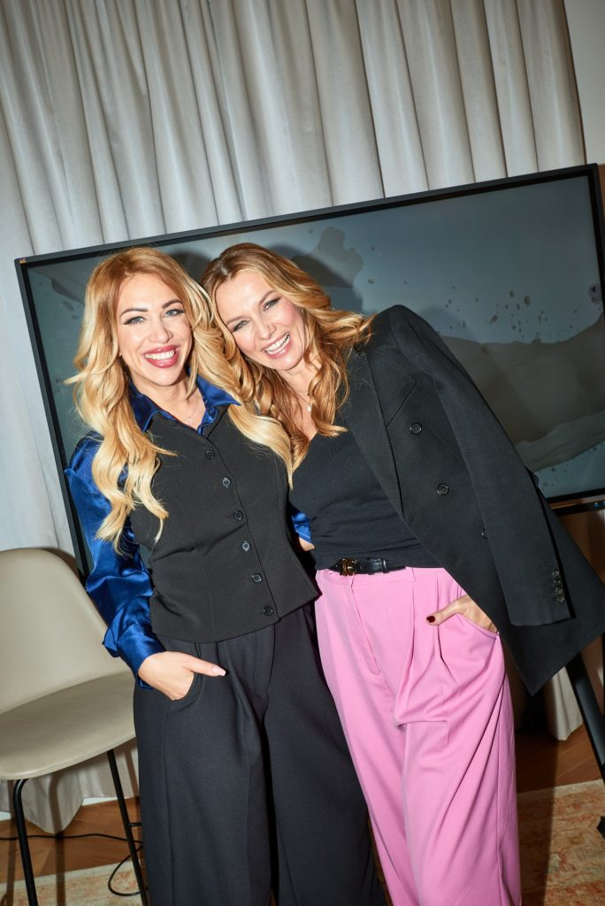 | © TOMAN Diet
 | © TOMAN Diet
Eredeti tartalom: by Toman
Továbbította: Helló Sajtó! Üzleti Sajtószolgálat
Ez a sajtóközlemény a következő linken érhető el:

